○周南市情報・通信産業等支援補助金交付要綱
平成29年11月１日要綱第71号
周南市情報・通信産業等支援補助金交付要綱
（趣旨）
第１条 この要綱は、中心市街地等への都市型産業の立地を促進し、地域経済の活性化並びに雇用の創出及び拡大を図るため、新たに本市において情報・通信産業等を営む事業者に対して情報・通信産業等支援補助金（以下「補助金」という。）を交付することについて、周南市補助金等交付規則（平成15年周南市規則第46号。以下「規則」という。）に定めるもののほか、必要な事項を定めるものとする。
（定義）
第２条 この要綱において、次の各号に掲げる用語の意義は、当該各号に定めるところによる。
(１) 事業者 別表に定める事業者をいう。
(２) 新規開設 市外に本店所在地を置く事業者が、「周南市立地適正化計画（平成29年３月策定）」に定める都市機能誘導区域（以下「都市機能誘導区域」という。）に、この要綱の施行日以後に新たに事業所を設置することをいう。
(３) 新規雇用従業員 事業者が事業所の従業員として新たに雇用した者のうち、本市に住所を有するもの
(４) デジタルコンテンツ業 デジタル技術を活用して、コンテンツ（コンテンツの創造、保護及び活用の促進に関する法律（平成16年法律第81号）第２条第１項に規定するコンテンツをいう。）を制作する事業をいう。
(５) 事務処理センター事業 コンピューターと通信回線を利用して集約的に顧客サービス等を行う業務のうち、主として事務処理に係る業務を行う事業をいう。
（補助対象要件等）
第３条 補助金の交付の対象となる事業者（以下「補助対象事業者」という。）は、次の各号に定める要件を全て満たすものとする。
(１) 事業所の新規開設（市内事業所の移転等は除く。）であること。
(２) 新規開設時の雇用従業員のうち、本格操業開始後１年間の雇用実績があり、かつ、雇用保険法（昭和49年法律第116号）の被保険者になっている者が５人以上であり、その後もその条件が維持されること。
(３) 次条第２項に規定する事業者認定の決定から、概ね６月以内に本格操業を開始できること。
(４) 交付申請時において、都市機能誘導区域で別表に定める事業を１年以上継続して操業していること。
(５) 市税の滞納がないこと。
(６) 事業所の開設に当たり、本市の他の条例、規則、要綱その他の規程による補助金等の交付を受けていないこと。
２ 補助の対象となる経費、補助金額及び補助対象期間は別表に掲げるとおりとする。
３ 前項の規定により算出した額の合計額に千円未満の端数があるときは、これを切り捨てる。
（認定申請）
第４条 補助金の交付を受けようとする補助対象事業者（前条第１項第２号、第３号及び第４号については、認定申請時には見込みとする。）は、事業所の新規開設をした日から３月以内に、周南市情報・通信産業等支援補助事業認定申請書（別記様式第１号）に必要な書類を添付し、市長に申請しなければならない。ただし、市長が必要でないと認める書類については、添付を省略することができる。
２ 市長は、前項の規定による申請があったときは、これを審査し、審査結果を周南市情報・通信産業等支援補助事業認定申請審査結果通知書（別記様式第２号）により申請者に通知するものとする。
（変更認定申請）
第５条 前条第２項の規定により認定を受けた者（以下「認定事業者」という。）は、認定を受けた内容に変更が生じたときは、速やかに周南市情報・通信産業等支援補助事業変更認定申請書（別記様式第３号）に必要な書類を添付し、市長に申請しなければならない。ただし、市長が必要でないと認める書類については、添付を省略することができる。
２ 市長は、前項の規定による申請があったときは、これを審査し、審査結果を周南市情報・通信産業等支援補助事業変更認定申請審査結果通知書（別記様式第４号）により申請者に通知するものとする。
（補助金の交付申請）
第６条 認定事業者は、本格操業開始日から１年を経過した日から起算して60日以内又は３月31日のいずれか早い日までに周南市情報・通信産業等支援補助事業補助金交付申請書（別記様式第５号）を市長に提出しなければならない。
２ 第２年度目及び第３年度目における補助金の交付申請は、本格操業開始日から２年及び３年を経過した日から起算して、それぞれ60日以内又は３月31日のいずれか早い日までに周南市情報・通信産業等支援事業補助金交付申請書（別記様式第５号）を市長に提出しなければならない。
３ 市長は、第１項に規定する申請があったときは、これを審査し、審査結果を周南市情報・通信産業等支援補助事業補助金交付決定通知書（別記様式第６号）により申請をした認定事業者（以下「補助事業者」という。）に通知するものとする。
（補助金の請求）
第７条 前条第３項の規定により交付決定を受けた補助事業者は、速やかに周南市情報・通信産業等支援補助事業補助金交付請求書（別記様式第７号）を市長に提出するものとする。
２ 市長は、前項に規定する請求が適正な請求であったときは、速やかに補助金を交付するものとする。
（交付決定の取消し等）
第８条 市長は、補助事業者が次の各号のいずれかに該当するときは、その交付決定を取り消し、既に交付した補助金の全部又は一部の返還を命ずることができる。
(１) 正当な理由によることなく、本格操業開始日から５年未満で事業を休止し、若しくは廃止し、又はこれらと同様の状態に至ったとき。
(２) 本格操業開始日から５年未満で雇用従業員数が４人以下になったとき。
(３) 偽りその他不正な行為により補助金を受けようとし、又は受けたとき。
(４) 法令又はこの要綱に違反する行為があったとき。
（報告義務及び指示事項の遵守）
第９条 補助事業者は、事業の遂行が困難となったときは、速やかに市長に報告し、その指示を受けなければならない。
２ 補助事業者は、市長が事業所等の操業状況、雇用状況及び営業状況等の報告を求め、又は事業の実施に関し必要な指示をしたときは、これに従わなければならない。
（権限移譲等の禁止）
第10条 認定事業者は、補助金の交付を受ける権利を他人に譲渡し、又は担保に供してはならない。ただし、相続、合併、営業譲渡その他の事由により、認定事業者から事業を承継した事業者は、当該認定事業者の地位を承継したものとみなす。
（その他）
第11条 この要綱に定めるもののほか、必要な事項は、市長が別に定める。
附 則
この要綱は、平成29年11月１日から施行する。
別表（第２条、第３条関係）
事業者 | 補助対象経費 | 補助金額等 | 補助対象期間
日本標準産業分類表（平成25年総務省告示第405号）に掲げるソフトウェア業、情報処理サービス業、情報提供サービス業、インターネット付随サービス業、コールセンター業、広告代理業、デザイン業及び自然科学研究所並びにデジタルコンテンツ業及び事務処理サービス事業の用に供する事業を営む者 | (１) 通信回線使用料に係る経費 | ２分の１以内の額 | 本格操業開始後３年間
 | (２) 賃借料に係る経費  次の賃借に要する経費  ①事業所賃借料  ②駐車場賃借料（業務に必要な２台分まで） | ２分の１以内の額 | 本格操業開始後３年間
 | (３) 研修に係る経費  研修受講料、試験料、旅費、講師招聘費用等の研修に係る経費 | ２分の１以内の額  ただし、補助金の交付は新規開設の初年度１回のみとし、100万円を限度とする。  上記(１)から(３)までの補助金の計は１年間当たり2,000万円とする。 | 新規開設１年間
 | (４) 新規雇用従業員に係る経費（人件費） | 新規雇用従業員数に30万円以内（非正規従業員は15万円以内）を乗じて得た額。ただし、同一の新規雇用従業員に対する補助金の交付は１回限りとし、１年間の補助金額は3,000万円を限度とする。 | 本格操業開始後３年間
別記様式第１号（第４条関係）
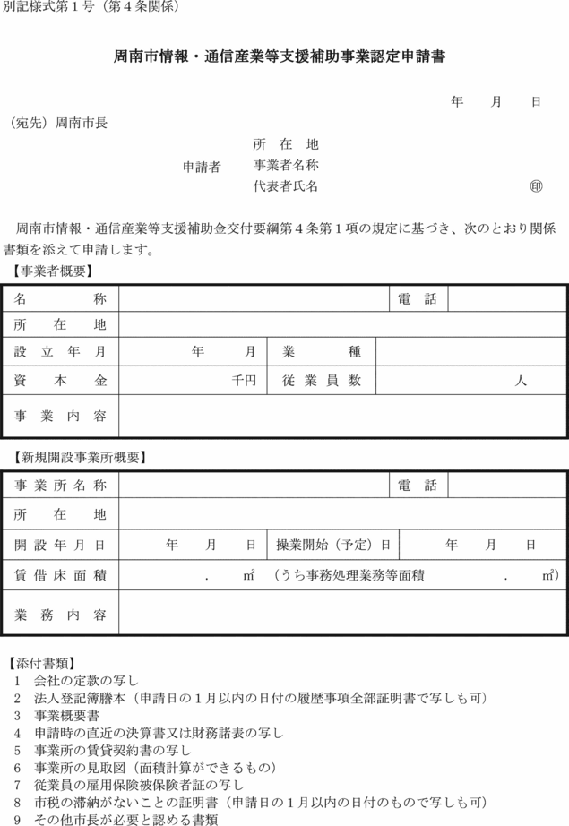
別記様式第２号（第４条関係）
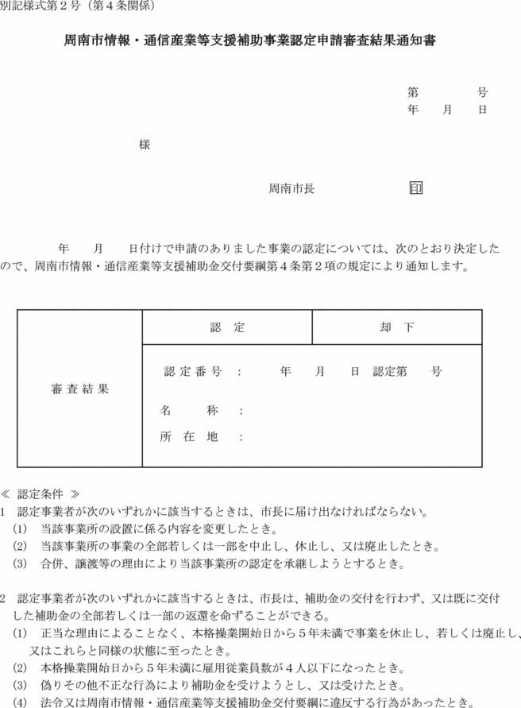
別記様式第３号（第５条関係）
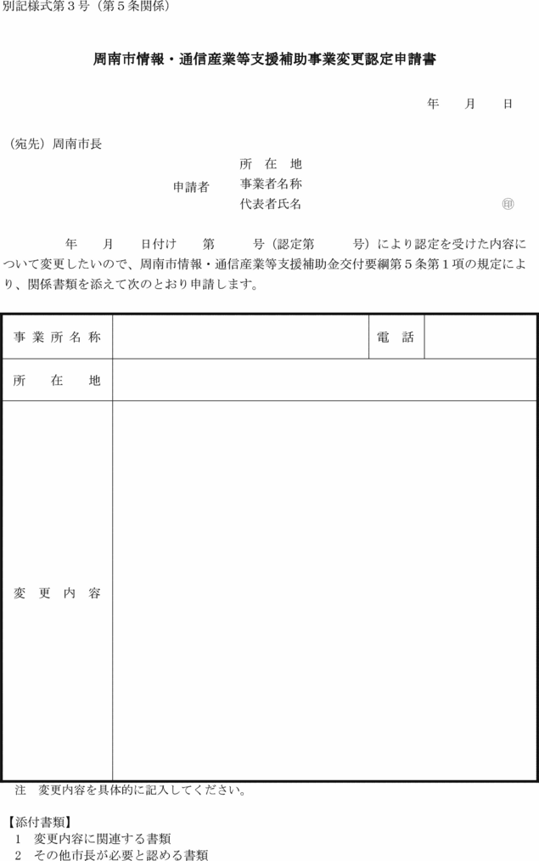
別記様式第４号（第５条関係）
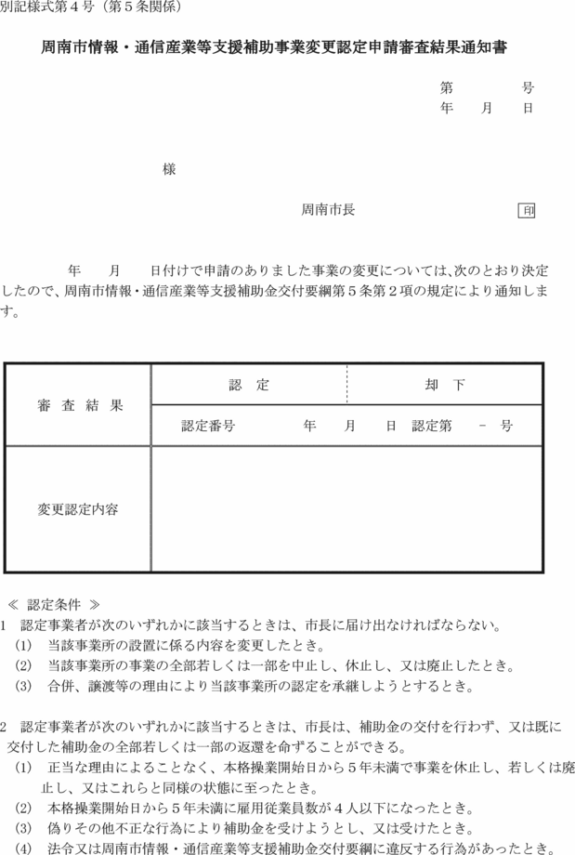
別記様式第５号（第６条関係）
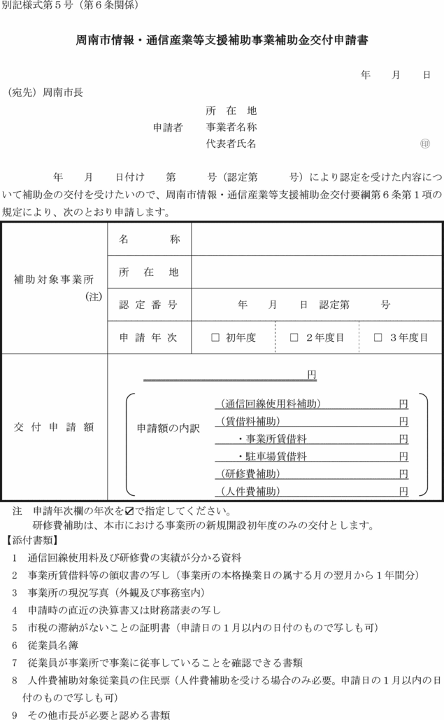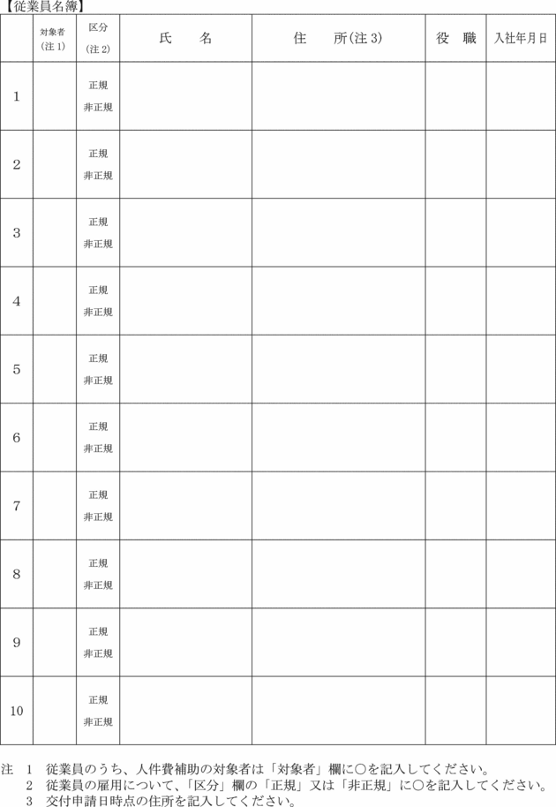
別記様式第６号（第６条関係）
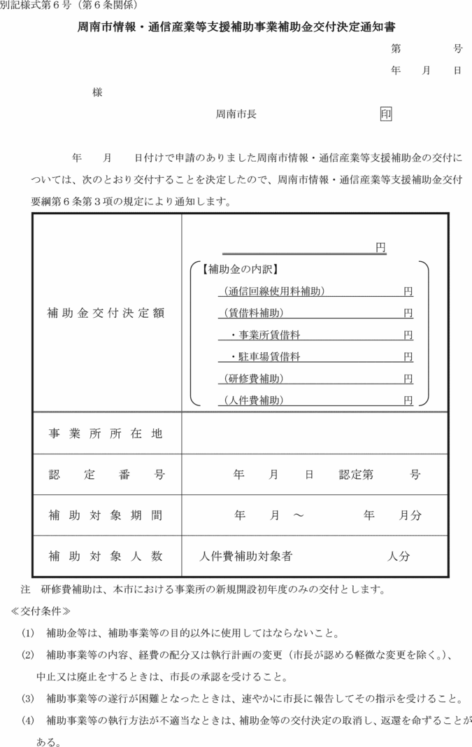
別記様式第７号（第７条関係）
